熊猫小镇网页设计
目录
- 绪 论----------------------------------------------------2
1.1 选题目的和意义 -------------------------------------------2
- 系统开发技术-----------------------------------------------2
2.1 ASP 技术--------------------------------------------------2
2.2 CSS技术---------------------------------------------------2
2.3 DIV+CSS优势-----------------------------------------------2
2.3 开发环境的搭建和配置 --------------------------------------3
- 系统需求分析------------------------------------------------4
3.1 社会需求 --------------------------------------------------4
3.2 功能需求 --------------------------------------------------4
- 系统总体设计-------------------------------------------------4
4.1色彩搭配-----------------------------------------------------4
4.2 系统总体设计结构图------------------------------------------4
- 系统详细设计与实现-------------------------------------------5
5.1 网站主页---------------------------------------------------5
5.2 子页-------------------------------------------------------6
5.3 讨论区 ----------------------------------------------------8
- 系统测试----------------------------------------------------9
- 总结--------------------------------------------------------9
7.1制作中遇到的问题--------------------------------------------10
7.2素材来源----------------------------------------------------10
7.3参考学习书籍与网址------------------------------------------10
第1章 绪 论
1.1选题目的与意义
大熊猫是中国特有的物种，并且属于一级保护动物，制作熊猫小镇这个网站一是出于本人对动物的喜爱，二是希望能让更多的人了解大熊猫、喜欢上大熊猫，从而保护它不被受到伤害，本网站面向人群广，不管是成年人还是小孩都可以从这里了解学习到知识，没有见过大熊猫的小朋友可以通过图片、音乐去了解大熊猫的生活，成年人也可以更深入的了解大熊猫的物种学史、分布范围、生活习性等等。
第2章 系统开发技术
2.1 ASP 技术
ASP是动态服务器页面（Active Server Pages）的英文缩写，后来也称为经典ASP，是微软公司开发的代替CGI脚本程序的一种应用，也是微软公司的第一个服务器侧的脚本引擎，能够动态产生Web页面。ASP可以与Web数据库以及其它程序进行交互，是一种简单、方便的编程工具。ASP的网页文件的格式是.asp，曾用于各种动态网站中。2002年1月微软发布ASP.NET，用于取代ASP。

2.2 CSS技术
层叠样式表是一种用来表现HTML（标准通用标记语言的一个应用）或XML（标准通用标记语言的一个子集）等文件样式的计算机语言。
CSS目前最新版本为CSS3，是能够真正做到网页表现与内容分离的一种样式设计语言。相对于传统HTML的表现而言，CSS能够对网页中的对象的位置排版进行像素级的精确控制，支持几乎所有的字体字号样式，拥有对网页对象和模型样式编辑的能力，并能够进行初步交互设计，是目前基于文本展示最优秀的表现设计语言。CSS能够根据不同使用者的理解能力，简化或者优化写法，针对各类人群，有较强的易读性。

2.3 DIV+CSS优势
精简代码，降低重构难度。网站使用DIV+CSS布局使代码很是精简，相信大多朋友也都略有所闻，css文件可以在网站的任意一个页面进行调用，而若是使用table表格修改部分页面却是显得很麻烦。要是一个门户网站的话，需手动改很多页面，而且看着那些表格也会感觉很乱也很浪费时间，但是使用css+div布局只需修改css文件中的一个代码即可。
第二、网页访问速度。使用了DIV+CSS布局的网页与Table布局比较，精简了许多页面代码，那么其浏览访问速度自然得以提升，也从而提升了网站的用户体验度。
第三、SEO优化。采用div-css布局的网站对于搜索引擎很是友好，因此其避免了Table嵌套层次过多而无法被搜索引擎抓取的问题，而且简洁、结构化的代码更加有利于突出重点和适合搜索引擎抓取。
第四、浏览器兼容性。DIV+CSS相比TABLE布局，更容易出现多种浏览器不兼容的问题，主要原因是不同的浏览器对web标准默认值不同。国内主流是ie，firefox及chrome用的较少，在兼容性测试方面，首先需要保证在ie多版本不出现问题，这里涉及到一些方法和技巧，可以针对具体问题在网站查找解决办法。

2.4 开发环境的搭建和配置
1、软件开发环境：
(1)、数据库驱动程序：Microsoft office Access 2013
2)、开发工具：Dreamweaver cs6
3)、测试浏览器：Internet Explorer 7
2、开发环境搭建和配置：
1)、IIS的安装与配置
a.安装IIS
若操作系统中还未安装IIS服务器，可打开“控制面板”，然后单击启动 “添加/删除程序”，在弹出的对话框中选择“添加/删除Windows组件”，在Windows组件向导对话框中选中“Internet信息服务（IIS）”，然后单击“下一步”，按向导指示，完成对IIS的安装
b.启动IIS
Internet信息服务简称为IIS，单击Windows开始菜单---所有程序---管理工具---Internet信息服务（IIS）管理器，即可启动“Internet信息服务”管理工具。
c.配置IIS
IIS安装后，系统自动创建了一个默认的Web站点，该站点的主目录默认为C:\Inetpub\wwwroot。
用鼠标右键单击“默认Web站点”，在弹出的快捷菜单中选择“属性”，此时就可以打开站点属性设置对话框，在该对话框中，可完成对站点的全部配置。
- 系统需求分析
3.1 社会需求
通过网站设计、网络传播可以让更多的人了解大熊猫、明白保护熊猫的重要性从而让更多的人保护大熊猫。
3.2 功能需求
3.2.1 相关网站功能的调查研究与分析
通过浏览欣赏一些好看的网站布局以及大熊猫相关网站，发现大熊猫的网页中素材一定丰富才能是用户的更好、更全面的了解大熊猫，而且要有可以讨论的平台，相互交流了解更多。
3.2.2 系统功能需求
借鉴大熊猫相关网页，总结出系统的功能需求如下:
1、页面简洁，导航清晰，方便用户使用
2、图、文、音乐搭配使用户能更好的了解网页内容
3、人机交互页面使用方便合理
4、用户可以通过网站进行留言讨论

- 系统总体设计
4.1色彩搭配
绿色是自然中最多的颜色，绿色能够唤起一种人类对于自然的本能意识，熊猫爱吃竹子，所以以绿色、黄色为主题，加了少量的黑色、白色。
4.2系统总体设计结构图

首页
首页
科普教育
多彩熊猫
讨论区
物种学史
形态特征
栖息环境
生活习性
分布范围
熊猫画廊
熊猫音乐

系统总体设计结构图
系统的总体设计主要分为动态部分和静态部分，讨论区为动态部分，其他为静态部分。
第5章 系统详细设计与实现

5.1首页
网站主页用div划分为划分为上中下三个部分。
上半部分：有网站的标志、导航、搜索框、问候语；
中间部分：划分了各个模块可以连接到相应的网页，有通知、初识熊猫、科普教育、友情链接、精彩照片；
下半部分：提供了网站制作人信息和联系方式
网站主页如下图：
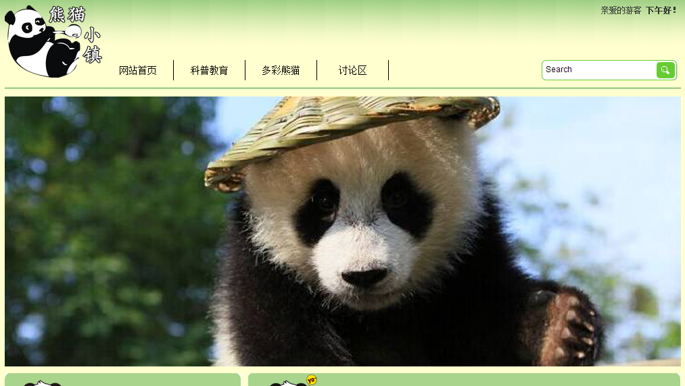
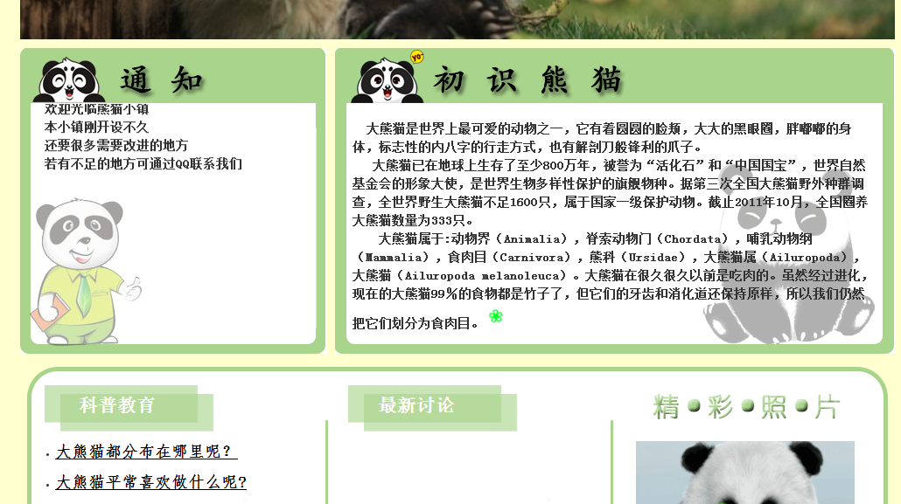
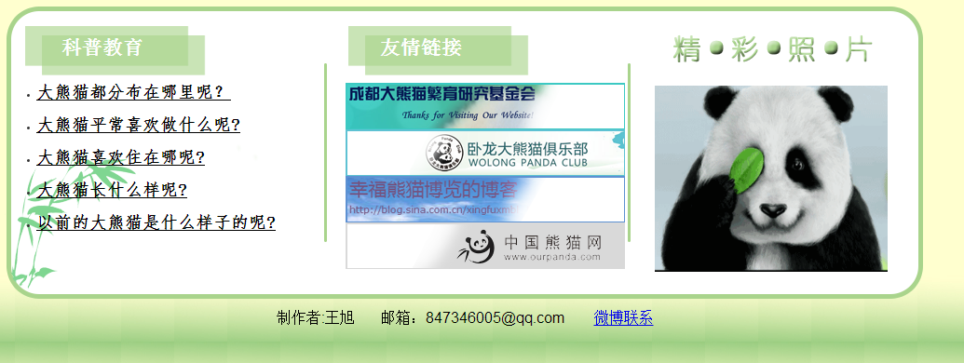
5.2子页
子页设计按导航一级目录分为三类：科普教育、多彩熊猫、讨论区
子页以主页为模板，也分为上中下三个部分，上下部分跟主页一样，中间部分发生了变化。
5.2.1科普教育
科普教育类以物种学为例：中间部分分左右结构，左边上面为标题，下面为相应的内容，右边做了科普教育的导航方便游客知道现在是在哪个模块。
页面如下：
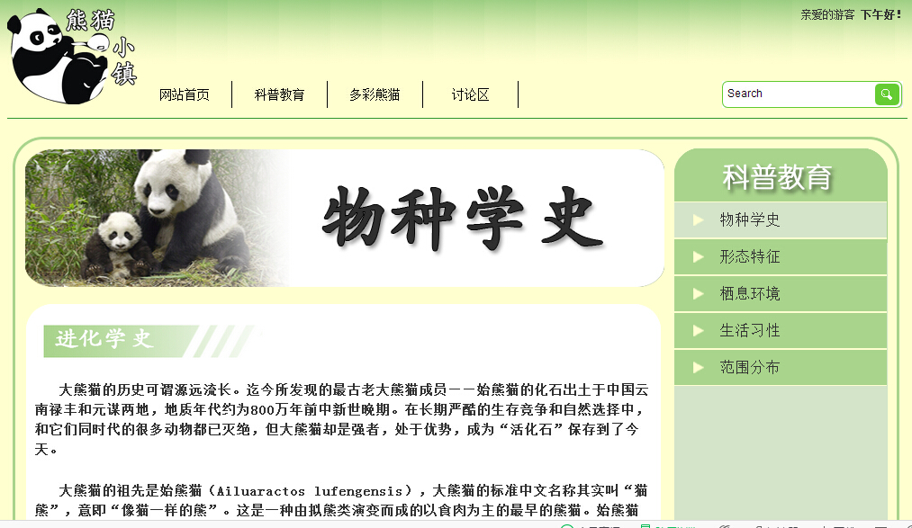
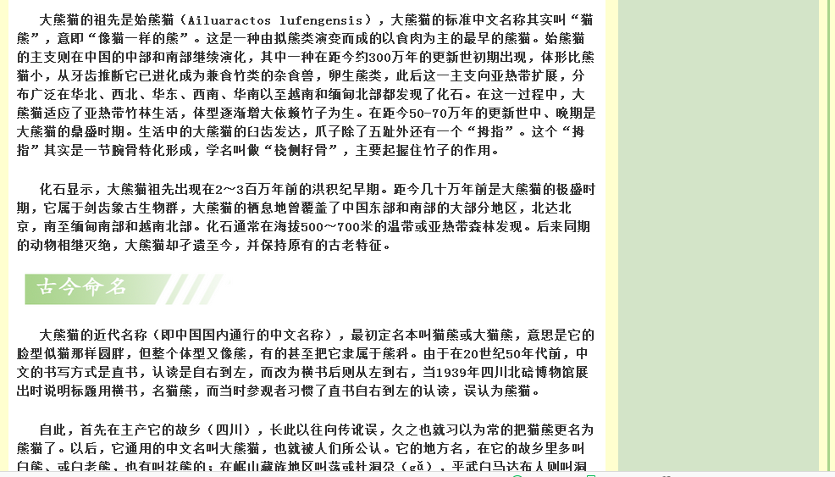
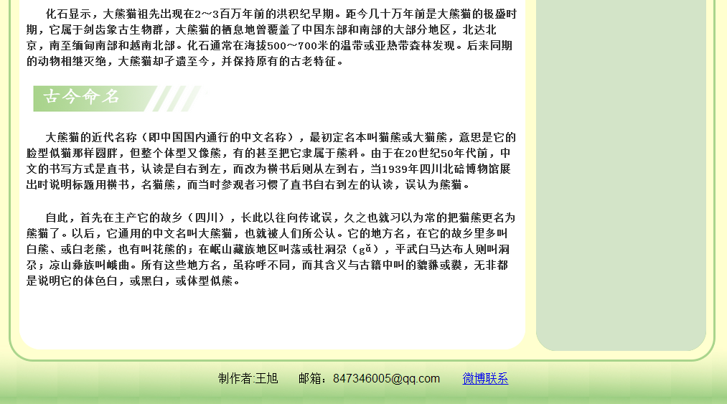
5.2.2多彩熊猫
多彩熊猫以熊猫画廊为例,中间部分分左右结构,右边做了科普教育的导航方便游客知道现在是在哪个模块。
页面如下：
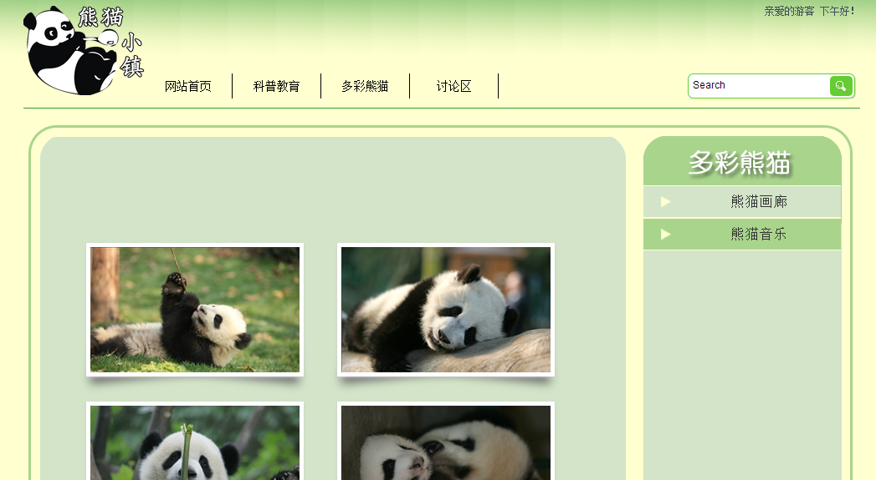
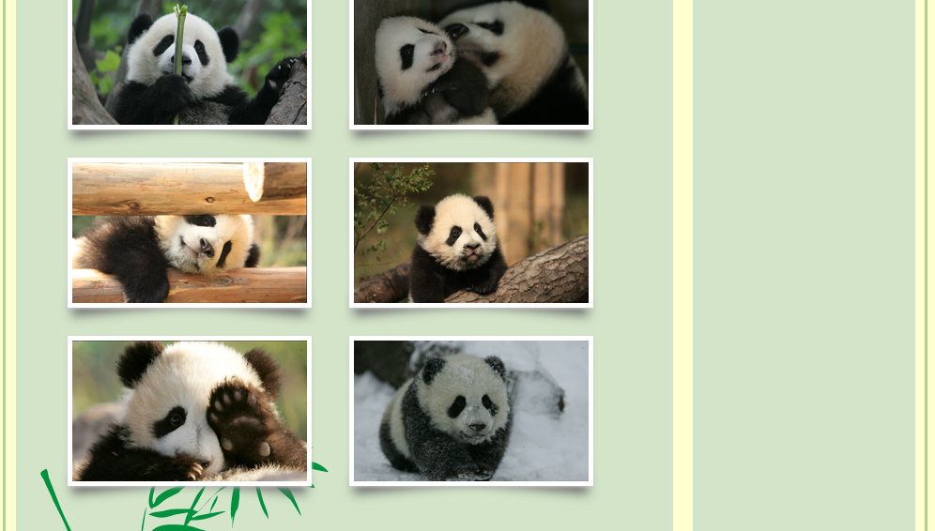
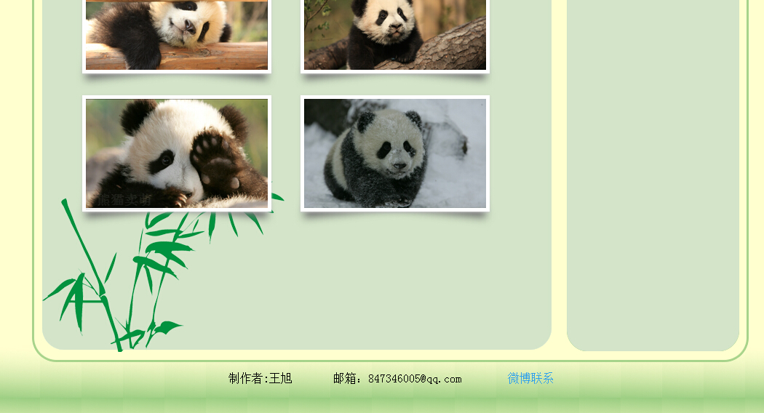
5.3讨论区
讨论区大体和首页结构一样，分上中下三个部分，中间全是讨论区，用access与asp相结合制作的。
下图是留言过程截图：
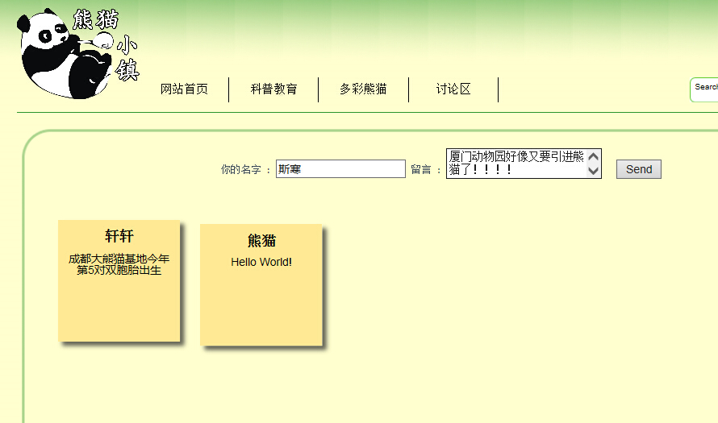
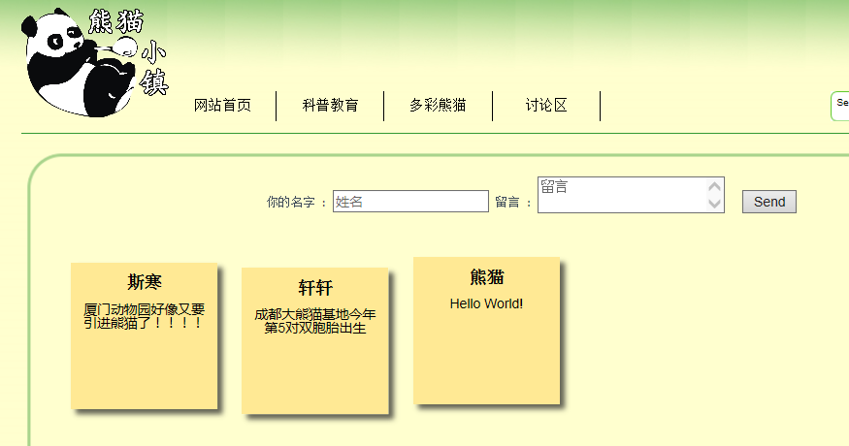

第6章 系统测试
测试的时候发现不同的浏览器背景效果看起来会有偏差
第7章 总结
这个网页虽然更其他专业的人比起来粗糙了许多，但也花了大量的时间去思考要做什么内容，美工怎么做好看，在制作的过程中也不断的发现自己不会的地方，通过请教同学、上网查阅资料、研究老师的范例来学习，整个网页制作下来感觉也是自己的一个提升，我相信以后学习或者工作生活中可能也会运用到网页制作，所以网页制作这门课对我来说还是受益良多的。将来如果还要制作网页的话，在制作前一定要先想好怎么做，在之后制作的时候才会事半功倍不会一直重复做一些修改的工作。

7.1制作中遇到的问题
最大的感想就是我做事效率太低，有将近三分之一的时间都在做重复的事情
（1）一开始没有想好要怎么做，之前的单位都用pt，后来在用ps做素材的时候发现ps里面没有这个单位，又把所有的改成px浪费了很多的时间要重新调整比例。
（2）做完index.html的时候并没有想到要保存成模板，只是把代码复制的新的页面中，在要修改时两边都要重复修改。
（3）在做第三个页面的时候新建了一个叫muban的模板，因为以前学的时候是直接用网页中的模板，没有把自己的网页做成模板使用过，所以缺乏经验，把可编辑区域设的太小了，之后想把可编辑区域变大发现相应使用过模板的页面结构都变了。所以又创建了一个叫quanbukebianji的模板。
（4）写代码的时候没有注意把<div></div>对应好，代码多了时候容易混乱。有一次不小心多了一个<div>，花了很长的时间在一个个分析结构找出哪一个<div>多了。
- 数据库的制作是最大的困难，弄了好久，之前access是2007版的，驱动程序一直找不到Micrsoft Access Driver,最后下了2013版的才成功，整个过程参考了老师的步骤、百度、请教了学长、连欣才做好。
总之：在制作网页是一定要想好自己要做什么？用什么单位？第一个网页制作完就保存成模板。在添加模板的可编辑选区时要想好之后要修改的时哪一个部分，这样就不会改一个地方每个页面都要重复修改一次 。
7.2素材来源
页面模块素材、图标通过PS自己制作
图片宿舍来自百度图片、成都大熊猫繁殖基地并通过PS进行大小设置
部分文字来自百度百科

7.3参考学习书籍与网址
基本上都跟网上的学习，或者老师提供的范例，或请教同学。
7.3.1、页面结构参：
考福州大学网页
http://www.fzu.edu.cn/
成都大熊猫繁殖基地：
http://www.panda.org.cn/china/culture/music/2014-04-21/3524.html
卧龙大熊猫俱乐部：
http://www.pandaclub.cn/index.html
熊猫直播 ：
http://video.ipanda.com/
7.3.2、部分Css、javasrc学习：
老师平时上课提供的范例
搜索框：http://www.jb51.net/css/22930.html
首页图片轮播：http://www.oschina.net/code/snippet_1764021_35455利用数组放入图片经行轮播

